MINISTERUL EDUCAŢIEI al REPUBLICII MOLDOVA
UNIVERSITATEA TEHNICĂ a MOLDOVEI
FACULTATEA CALCULATOARE, INFORMATICǍ şi MICROELECTRONICǍ
Departamentul Microelectronică și Inginerie Biomedială

Raport
la Programarea Calculatoarelor
Tema: Introducere în limbajul de programare C

Efectuat de st. gr., Sfeclă Adrian, IBM-251
Verificat, asistentă universitară: Rotari Augustina

Chişinǎu 2025
Scopul lucrării: Familiarizarea cu limbajul C și cu operațiile aritmetice și logice ce pot fi efectuate în limbajul C. În această lucrare se vor studia toți operatorii aritmetici și logici și funcțiile de intrare și ieșire ( scanf, printf).
Sarcina: Să se afișeze rezultatul calcului a unui set de expresii aritmetice/logice în care se implică operatorii următori:
1.Operatori aritmetici: +,-,*,/,%, ++, --
2. Funcțiile matematice: sqrt, log, pow, abs, (și alte funcții la dorință )
3. Operatori logici: <,>,<=,!=,==,>=,&&,||
4. Tipurile de date: char, double, float, int, long int, unsinged int, short.
Textul programului:
#define _CRT_SECURE_NO_WARNINGS
#include <stdio.h>
#include <math.h>
#include <stdlib.h>

int main() {
char c;
int a;
short s;
long int l;
unsigned int u;
float f;
double d;

printf("valoarea pentru c:");
scanf("%c", &c);
printf("valoarea pentru a:");
scanf("%d", &a);
printf("valoarea pentru s:");
scanf("%hd", &s);
printf("valoarea pentru l:");
scanf("%ld", &l);
printf("valoarea pentru u:");
scanf("%u", &u);
printf("valoarea pentru f:");
scanf("%f", &f);
printf("valoarea pentru d:");
scanf("%lf", &d);
printf("\n");

printf("a + u = %d\n", a + u);
printf("a - s = %d\n", a - s);
printf("a * 3 = %d\n", a * 3);
printf("a / 3 = %d\n", a / 3);
printf("a %% 3 = %d\n", a % 3);
a++;
printf("a++ = %d\n", a);
a--;
printf("a-- = %d\n", a);
printf("sqrt(16) = %f\n", sqrt(16));
printf("log(10) = %f\n", log(10));
printf("pow(2, 8) = %f\n", pow(2, 8));
printf("abs(s) = %d\n", abs(s));
printf("sin(d) = %f\n", sin(d));
printf("log(d) = %f\n", log(d));
printf("a > 5 = %d\n", a > 0);
printf("a < 5 = %d\n", a < 0);
printf("a == 10 = %d\n", a == 10);
printf("a != 10 = %d\n", a != 10);
printf("(a > 5 && u < 30) = %d\n", (a > 5 && u < 30));
printf("(a < 5 || s < 0) = %d\n", (a < 5 || s < 0));
printf("char c = %c\n", c);
printf("float f = %f\n", f);
printf("double d = %lf\n", d);
printf("long int l = %ld\n", l);
printf("unsigned int u = %u\n", u);
printf("short s = %hd\n", s);

return 0;
}

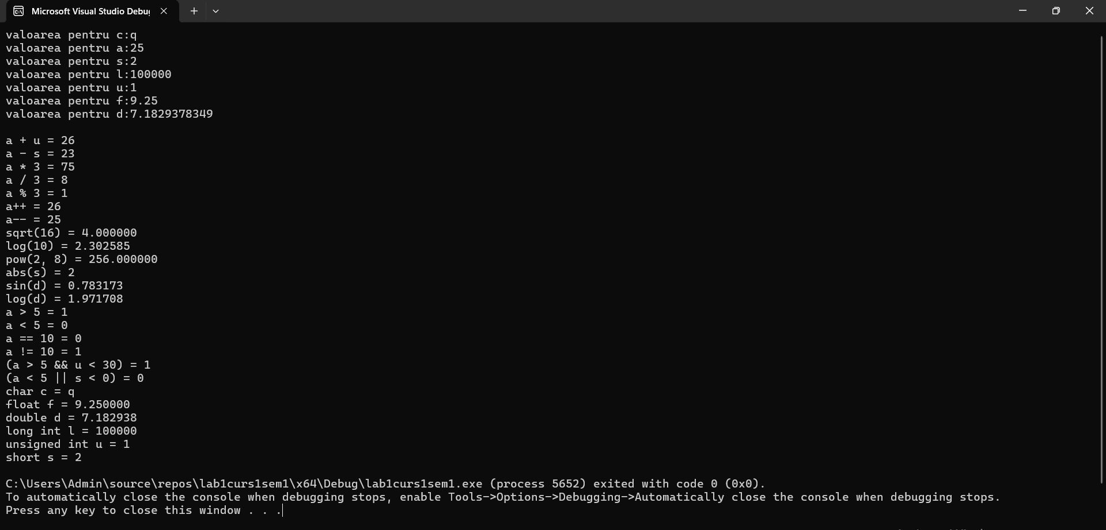
Figure 1. Rezultatele compilării programului

Concluzii
În urma acestei lucrări practice am aflat care este modul de utilizare a funcțiilor de citire și afișare, scanf și printf respectiv, în limbajul de programare C. Am făcut cunoștință cu librăriile stdio.h (responsabilă de funcțiile de intrare și de ieșire); stdlib.h (responsabilă de funcțiile generale) și math.h (responsabilă de funcțiile matematice). Am efectuat calcule cu diverse tipuri de operanzi, și am aflat care sunt tipurile de date primitive în C: int; float; double; char, dar și modalitate de citire și afișare corectă a acestora. În același context am determinat rolul specificatorilor de format în afișare diferitor tipuri de date.
Această lucrare a fost o introducere simplistă în limbajul de programare C, cu care a fost ușor de descurcat, însă educativă.

